ПРИЛОЖЕНИЕ

МИНИСТЕРСТВО НАУКИ И ВЫСШЕГО ОБРАЗОВАНИЯ
РОССИЙСКОЙ ФЕДЕРАЦИИ
ФЕДЕРАЛЬНОЕ ГОСУДАРСТВЕННОЕ БЮДЖЕТНОЕ ОБРАЗОВАТЕЛЬНОЕ УЧРЕЖДЕНИЕ ВЫСШЕГО ОБРАЗОВАНИЯ
«РЯЗАНСКИЙ ГОСУДАРСТВЕННЫЙ РАДИОТЕХНИЧЕСКИЙ УНИВЕРСИТЕТ
ИМЕНИ В.Ф. УТКИНА»
Кафедра «Автоматизация информационных и технологических процессов»

ОЦЕНОЧНЫЕ МАТЕРИАЛЫ

по дисциплине

«Проектирование технологической оснастки,
средств механизации и автоматизации»

Специальность
15.05.01 Проектирование технологических машин и комплексов

Специализация №23
"Проектирование технологических комплексов в машиностроении"

Квалификация выпускника - инженер

Форма обучения – очная, заочная

Рязань 2022

Фонд оценочных средств – это совокупность учебно-методических материалов (контрольных заданий, описаний форм и процедур), предназначенных для оценки качества освоения обучающимися данной дисциплины как части основной образовательной программы.
Цель – оценить соответствие знаний, умений и уровня приобретенных компетенций, обучающихся целям и требованиям основной образовательной программы в ходе проведения текущего контроля и промежуточной аттестации.
Основная задача – обеспечить оценку уровня сформированности профессиональных компетенций, приобретаемых обучающимся в соответствии с этими требованиями.
Контроль знаний обучающихся, проводится в форме текущего контроля и промежуточной аттестации.
Текущий контроль успеваемости проводится с целью определения степени усвоения учебного материала, своевременного выявления и устранения недостатков в подготовке обучающихся и принятия необходимых мер по совершенствованию методики преподавания учебной дисциплины (модуля), организации работы обучающихся в ходе учебных занятий и оказания им индивидуальной помощи.
К контролю текущей успеваемости относятся проверка знаний, умений и навыков обучающихся: на занятиях; по результатам выполнения контрольной работы; по результатам выполнения обучающимися индивидуальных заданий; по результатам проверки качества конспектов лекций и иных материалов. При оценивании (определении) результатов освоения дисциплины применяется традиционная система (отлично, хорошо, удовлетворительно, неудовлетворительно).
По итогам курса обучающиеся сдают зачет и экзамен. Форма проведения зачета и экзамена – письменный ответ по утвержденным билетам, сформулированным с учетом содержания учебной дисциплины.
1. Паспорт фонда оценочных средств по дисциплине (модулю)

№ п/п | Контролируемые разделы (темы) дисциплины  (результаты по разделам) | Код контролируемой компетенции (или её части) | Вид, метод, форма оценочного мероприятия
 | 2 | 3 | 4
 | Оборудование промышленных предприятий | ПК-5.1-З ПК-5.1-У ПК-5.1-В ПК-1.2-З ПК-1.2-В ПК-1.2-У ПК-7.1-З ПК-7.1-У ПК-7.1-В | Зачет, практические занятия
 | Теория базирования | ПК-5.1-З ПК-5.1-У ПК-5.1-В ПК-1.2-З ПК-1.2-В ПК-1.2-У ПК-7.1-З ПК-7.1-У ПК-7.1-В | Зачет, практические занятия
 | Средства технологического оснащения | ПК-5.1-З ПК-5.1-У ПК-5.1-В ПК-1.2-З ПК-1.2-В ПК-1.2-У ПК-7.1-З ПК-7.1-У ПК-7.1-В | Зачет, практические занятия
 | Элементы средств технологического оснащения | ПК-5.1-З ПК-5.1-У ПК-5.1-В ПК-1.2-З ПК-1.2-В ПК-1.2-У ПК-7.1-З ПК-7.1-У ПК-7.1-В | Зачет, практические занятия
 | Средства автоматизации и механизации механизации | ПК-5.1-З ПК-5.1-У ПК-5.1-В ПК-1.2-З ПК-1.2-В ПК-1.2-У ПК-7.1-З ПК-7.1-У ПК-7.1-В | Зачет, практические занятия
 | Технологическая оснастка для тел вращения | ПК-5.1-З ПК-5.1-У ПК-5.1-В ПК-1.2-З ПК-1.2-В ПК-1.2-У ПК-7.1-З ПК-7.1-У ПК-7.1-В | Экзамен, практические занятия, лабораторные работы
 | Технологическая оснастка для корпусных деталей и пространственных конструкций | ПК-5.1-З ПК-5.1-У ПК-5.1-В ПК-1.2-З ПК-1.2-В ПК-1.2-У ПК-7.1-З ПК-7.1-У ПК-7.1-В | Экзамен, практические занятия, лабораторные работы
 | Технологическое оснащение шлифовального оборудования | ПК-5.1-З ПК-5.1-У ПК-5.1-В ПК-1.2-З ПК-1.2-В ПК-1.2-У ПК-7.1-З ПК-7.1-У ПК-7.1-В | Экзамен, практические занятия
 | Вспомогательная инструментальная оснаска | ПК-5.1-З ПК-5.1-У ПК-5.1-В ПК-1.2-З ПК-1.2-В ПК-1.2-У ПК-7.1-З ПК-7.1-У ПК-7.1-В | Экзамен, практические занятия
 | Контрольные приспособление | ПК-5.1-З ПК-5.1-У ПК-5.1-В ПК-1.2-З ПК-1.2-В ПК-1.2-У ПК-7.1-З ПК-7.1-У ПК-7.1-В | Экзамен, практические занятия

2. Вопросы к экзамену и зачету по дисциплине (модулю)

- Базирование в машиностроении
- Типовые присоединительные поверхности металлорежущих станков
- Установка заготовок в приспособлении
- Установочные элементы средств технологического оснащения
- Зажимные элементы средств технологического оснащения
- Направляющие элементы средств технологического оснащения
- Графическое изображение элементов станочных приспособлений
- Датчики для приспособлений
- Программируемые логические контроллеры
- Пневматические приводы
- Гидравлические приводы
- Механические приводы
- Комбинированные приводы
- Детали приспособлений
- Приспособления для токарных станков
- Приспособления для фрезерных станков
- Приспособления для обрабатывающих центров
- Приспособления для обработки пространственных конструкций
- Приспособления для сборки
- Делительные механизмы
- Вакуумная технологическая оснастка
- Приспособления для крепления режущего инструмента на токарных станках
- Приспособления для крепления инструмента на фрезерных и расточных станках
- Контрольные приспособления
- Закрепление заготовок и расчет сил закрепления
- Универсально-сборные приспособления
- Корпуса приспособлений
- Комбинированные зажимные устройства
- Цанговые патроны
- Многопозиционная технологическая оснастка
3. Критерии оценивания компетенций (результатов)

Критерии | Оценка
Критерии | «отлично» | «хорошо» | «удовлетворительно»
Объем | Глубокие знания, уверенные действия по решению практических заданий в полном объеме учебной программы, освоение всех компетенций. | Достаточно полные знания, правильные действия по решению практических заданий в объеме учебной программы, освоение всех компетенций. | Твердые знания в объеме основных вопросов, в основном правильные решения практических заданий, освоение всех компетенций.
Системность | Ответы на вопросы логично увязаны с учебным материалом, вынесенным на контроль, а также с тем, что изучал ранее. | Ответы на вопросы увязаны с учебным материалом, вынесенные на контроль, а также с тем, что изучал ранее. | Ответы на вопросы в пределах учебного материала, вынесенного на контроль. | Имеется необходимость в постановке наводящих вопросов
Осмысленность | Правильные и убедительные ответы. Быстрое, правильное и творческое принятие решений, безупречная отработка решений заданий. Умение делать выводы. | Правильные ответы и практические действия.  Правильное принятие решений. Грамотная отработка решений по заданиям. | Допускает незначительные ошибки при ответах и практических действиях.  Допускает неточность в принятии решений по заданиям. | Имеется необходимость в постановке наводящих вопросов
Уровень освоения компетенций | Осваиваемые компетенции сформированы | Осваиваемые компетенции сформированы | Осваиваемые компетенции сформированы

4. Описание показателей и критериев оценивания компетенций
на различных этапах их формирования

Компетенция | Шкала оценивания, критерии оценивания уровня освоения компетенции
 | Не освоена | Освоена частично | Освоена в основном | Освоена
ПК-5.1-З  ПК-5.1-У  ПК-5.1-В  ПК-1.2-З  ПК-1.2-В  ПК-1.2-У  ПК-7.1-З  ПК-7.1-У  ПК-7.1-В | Не способен отобрать нужный материал для решения конкретной задачи, не может соотнести изучаемый материал с конкретной проблемой | Знает минимум основных понятий и приемов работы с учебными материалами.  Частично умеет применить имеющуюся информацию к решению задач | Осуществляет поиск и анализ нужной для решения информации из разных источников (лекций, учебников)  Умеет решать стандартные задания (по указанному алгоритму) | Умеет свободно находить нужную для решения информацию решать задачи и аргументировано отвечать на поставленные вопросы;  может предложить различные варианты решения

Контрольная работа (для заочной формы)
Выполняется на тему «Проектирование и расчет технологической оснастки для детали»

Типовые чертежи

Вариант 1
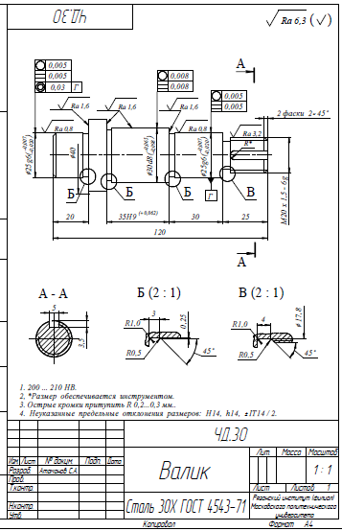
Вариант 2
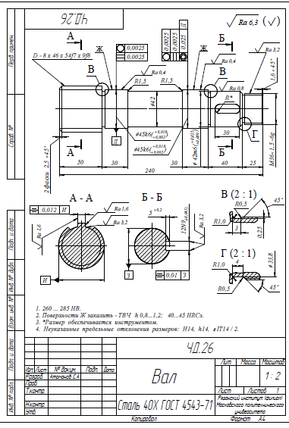
Вариант 3
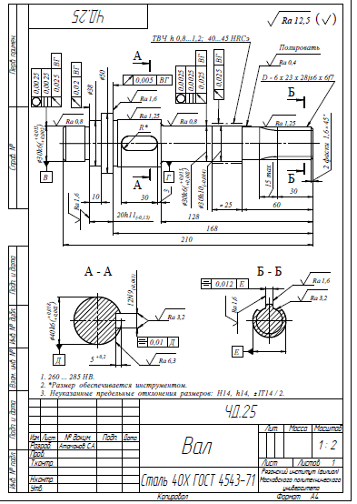
Вариант 4
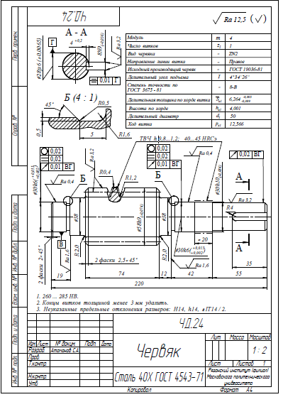
Вариант 5
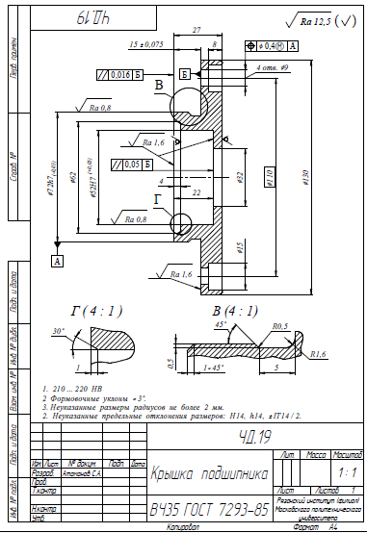
Вариант 6
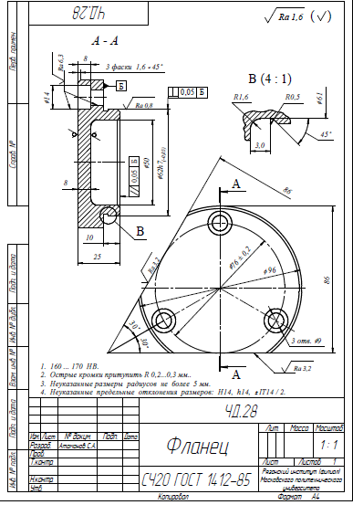
Вариант 7
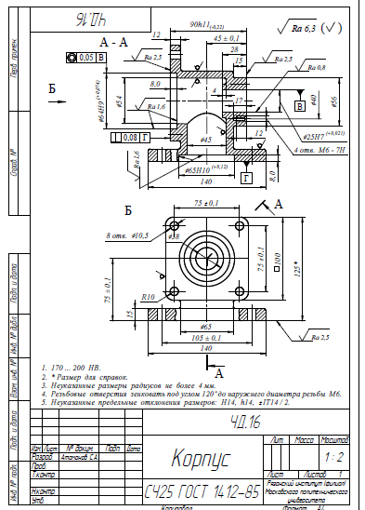
Вариант 8
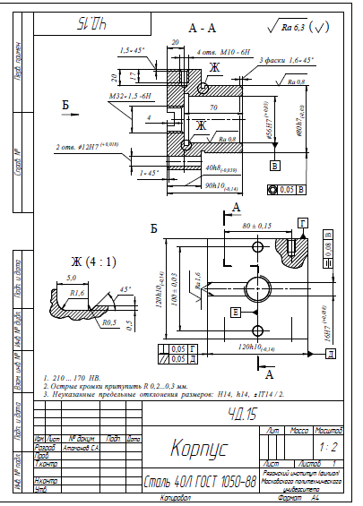
Вариант 9
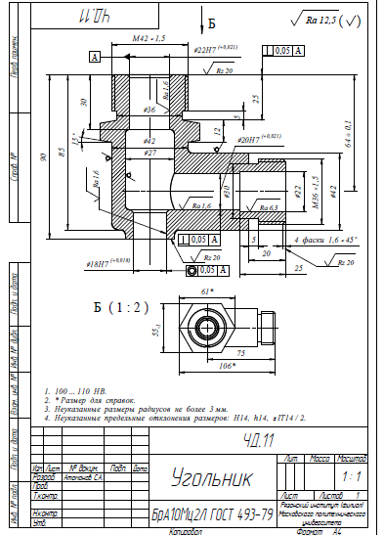
Вариант 10
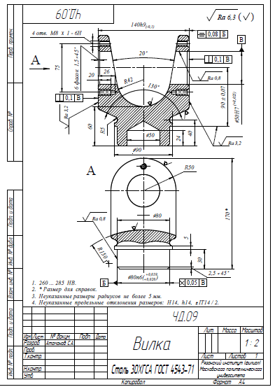
Вариант 11
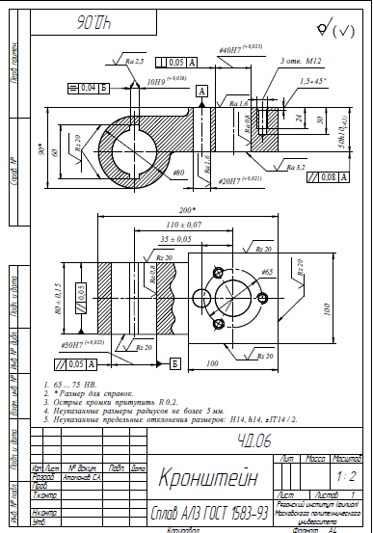
Вариант 12
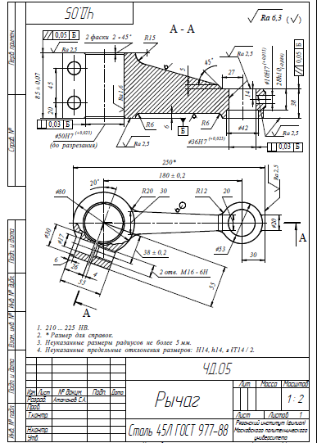
Вариант 13
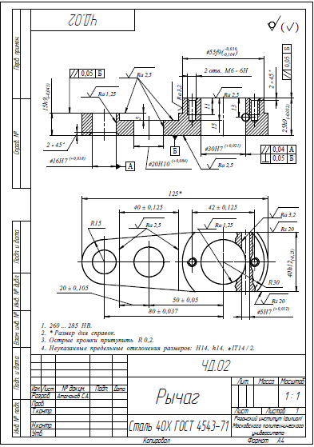
Вариант 14
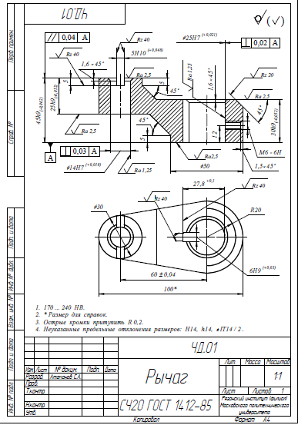
Вариант 15
